DELOVNI LIST 2 – SLO
2. POSTAJA: MULJAVA
Delovni list oddajte v spletno učilnico pod profesorja- SLO-teorija.
DEŽELA DESETEGA BRATA (Pri iskanju odgovorov si pomagajte s spletom.)
- Zakaj se področje okrog Muljave imenuje DEŽELA DESETEGA BRATA?
Kje (od kod do kod) poteka JURČIČEVA POT?
Kdaj poteka organiziran pohod po tej poti? Zakaj ravno takrat?
Navedi vsaj 4 znamenitosti ob tej poti.
- Kaj prikazujejo spodnje slike?
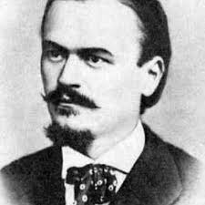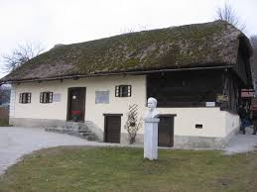
______________________________________ _________________________________
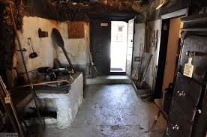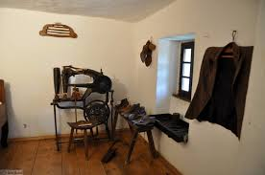
______________________________________ ______________________________________
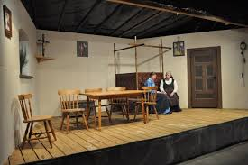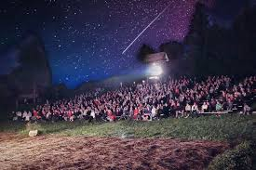
_____________________________________ ______________________________________
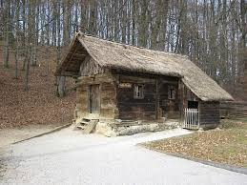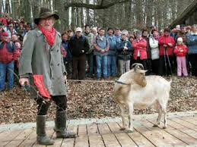
____________________________________ ____________________________________
- Kdo je bil Krjavelj?
V katerem literarnem delu nastopa?
Poznaš zgodbo, kako je presekal hudiča ali zdravil kozo?

- Je imel Martinek Spak – Deseti brat res 9 bratov? Odgovor lahko zveš, če si ogledaš gledališko predstavo Deseti brat v izvedbi KD Josip Jurčič Muljava, režija Tatjana Lampret, letno gledališče Muljava, junij 2014. Povezava:
https://www.youtube.com/watch?v=yPMOe8JwKs4

